Investigacion Preliminaria de Río Buritaca, Colombia
2 Noviembre, 2026
Benjamin Meyer
rivuletresearch@gmail.com
Mapa
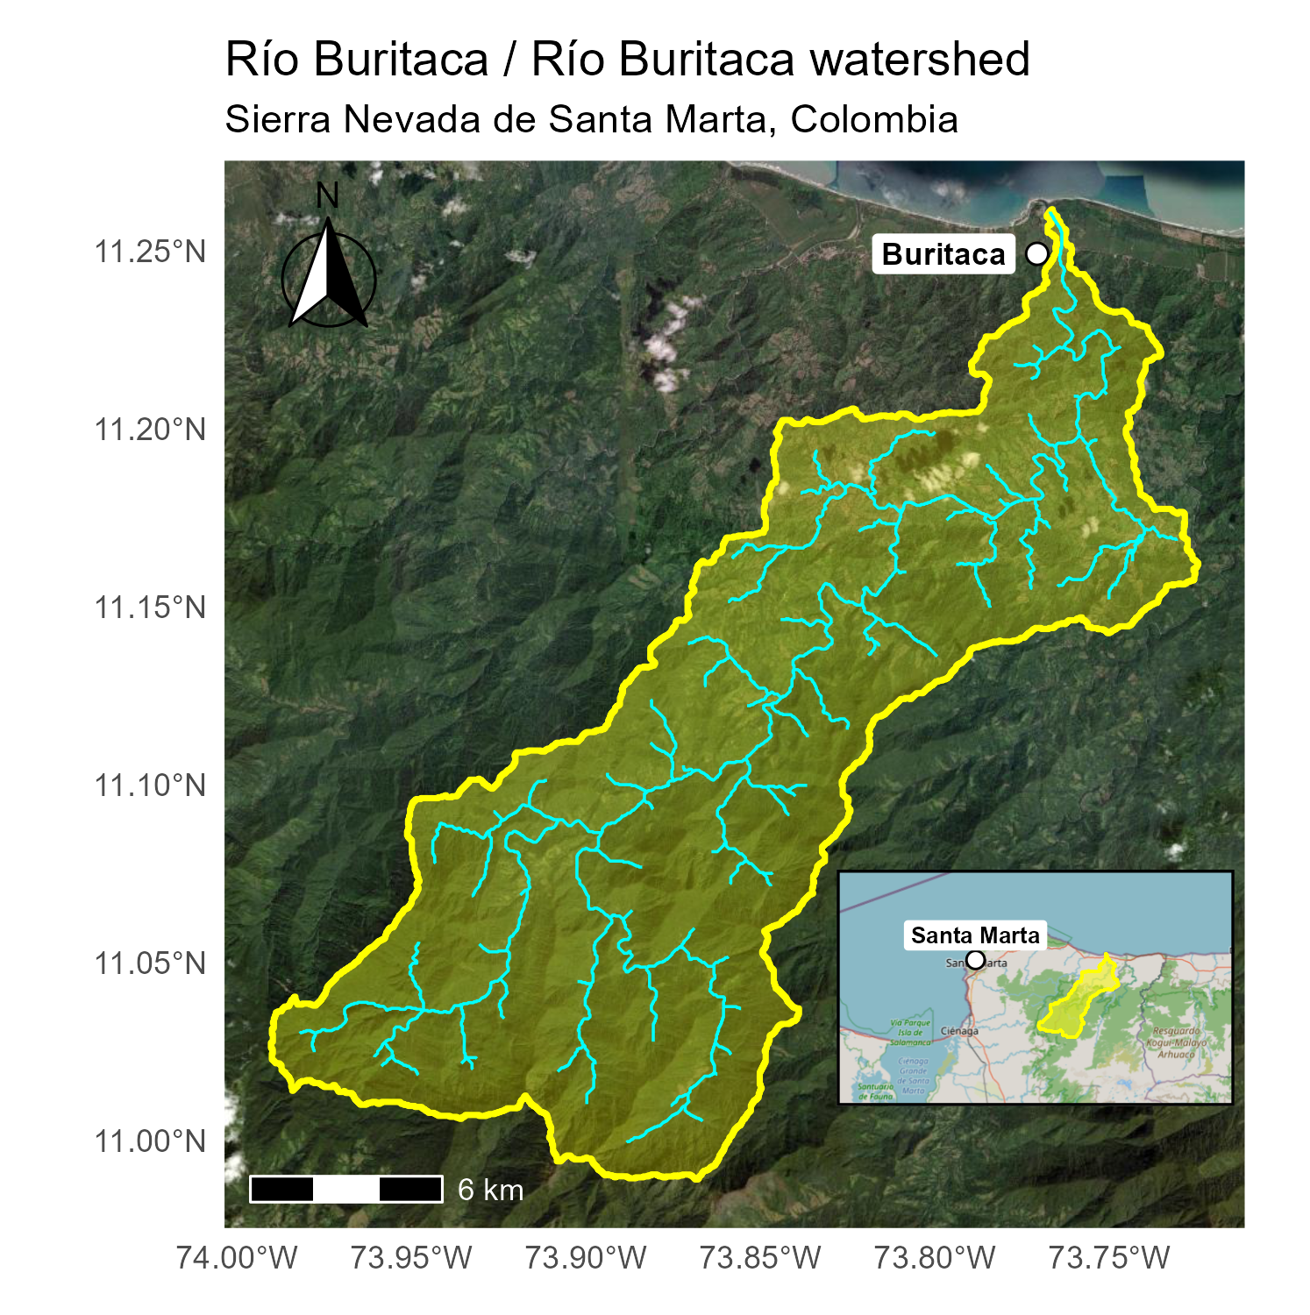
Estadisticas de la Cuenca
- Area: 299.8 km²
- Perimetro: 140.6 km.
- Rango de elevacion: = 0 - 3,295 m
- Pendiente media: 27.2°

